雷达信号处理技术与系统设计



专 业： 电路与系统
学生姓名： 杜 星
学 号： 1011120704
任课教师： 李明 老师

摘要
雷达信号处理是雷达系统的重要组成部分。在数字信号处理技术飞速发展的今天，雷达信号处理中也普遍使用数字信号处理技术。
本文主要研究现代雷达信号处理技术以及具体实现。先后介绍了数字脉冲压缩、MTD、恒虚警检测(CFAR)等现代雷达技术。以线性调频信号(LFM)为例，分别对几种基本的雷达信号处理，如脉冲压缩、动目标显示(MTI)／动目标检测(MTD)和恒虚警(CFAR)详细地阐述了其原理，在此基础上给出了其经常采用的实现方法，并在MATLAB环境中对各个环节进行了参数化仿真，详尽地给出了各环节的仿真波形图。针对仿真结果，直观形象地说明了不同实现方法的优劣。

关键字：雷达信号处理 脉冲压缩 MTD CFAR

ABSTRACT
Radar signal processing is an important part ofradar system．Nowadays，digital signalprocessing develops rapidly.
In this thesis,We mainly studied the design and concrete implementation of a
ship-based radar signal processor．We have introduced the modem radar technology of digital pulse compression,MTD，CFAR etc．Taking the LFM signal for example，we discuss the theory of basic radar signal processing such as pulse compress，Moving Target Detect(MTD)，and Constant False Alarm Rate(CFAR)．Then，we show the methods in common use．Finally,we simulate these methods in MATLAB and show the figures of each stage．What’S more，we have a view of the advantage and disadvantage between different methods through these figures．

Keywords：radar siginal processing pulse compress MTD CFAR

第一章 绪论

1.1 论文的背景及其意义
近年来，随着电子器件技术与计算机技术的迅速发展，各种雷达信号处理技术的理论与应用研究成为一大热门领域。
雷达信号的动目标检测(MAD)是利用动目标、地杂波、箔条和气象干扰在频谱上的差别，抑制来自建筑物、山、树、海和雨之类的固定或低速杂波信号。区分运动目标和杂波的基础是它们在运动速度上的差别，运动速度不同会引起回波信号频率产生的多普勒频移不相等，这就可以从频率上区分不同速度目标的回波。固定杂波的中心频率位于零频，很容易设计滤波器将其消除。但对于运动杂波，由于其多普勒频移未知，不能像消除固定杂波那样很容易地设计滤波器，其抑制就变得困难了
从本质上来讲，雷达信号的检测问题就是对某一坐标位置上目标信号“有”或“无”的判断问题。最初，这一任务由雷达操作员根据雷达屏幕上的目标回波信号进行人工判断来完成。后来，出现了自动检测技术，一开始为固定或半固定门限检测，这种体制下当干扰和杂波功率水平增加几分贝，虚警概率将急剧增加，以至于显示器画面饱和或数据处理过载，这时即使信噪比很大，也不能作出正确的判断。为克服这些问题进而发展了自适应恒虚警(Constant FalseAlarm Rate，CFAR)检测。CFAR检测使得雷达在多变的背景信号中能够维持虚警概率的相对稳定，这种虚警概率的稳定性对于大多数的雷达，如搜索警戒雷达、跟踪雷达、火控雷达等。

1.2 论文的内容安排
第一章为绪论，简单介绍了论文的背景及其意义。
第二章介绍了雷达信号数字脉冲压缩技术。
第三章介绍了动目标MTD技术。
第四章介绍了恒虚警检测技术。
第五章对雷达的各个组成部分进行了仿真。

第二章 雷达信号数字脉冲压缩技术

2.1 引言
雷达脉冲压缩器的设计实际上就是匹配滤波器的设计。根据脉冲压缩系统实
现时的器件不同，通常脉冲压缩的实现方法分为两类，一类是用模拟器件实现的
模拟方式，另一类是数字方式实现的，主要采用数字器件实现。
脉冲压缩处理时必须解决降低距离旁瓣的问题，否则强信号脉冲压缩的旁瓣
会掩盖或干扰附近的弱信号的反射回波。这种情况在实际工作中是不允许的。采
用加权的方法可以降低旁瓣，理论设计旁瓣可以达到小于-40dB的量级。但用模拟技术实现时实际结果与理论值相差很大，而用数字技术实现时实际输出的距离旁瓣与理论值非常接近。数字脉压以其许多独特的优点正在或已经替代模拟器件进行脉冲压缩处理。

2.2 数字脉压实现方法
用数字技术实现脉冲压缩可采用时域方法或频域方法。至于采用哪种方法。
要根据具体情况而定，一般而言，对于大时宽带宽积信号，用频域脉压较好；对
于小时宽带宽积信号，用时域脉压较好。

2.2.1 时域卷积法实现数字脉压
时域脉冲压缩的过程是通过对接收信号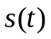与匹配滤波器脉冲响应求卷积的方法实现的。根据匹配滤波理论，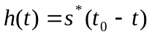，即匹配滤波器是输入信号的共轭镜像，并有响应的时移。
用数字方法实现时，输入信号为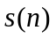，起匹配滤波器为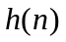，即匹配滤波器的输出为输入离散信号与其匹配滤波器的卷积
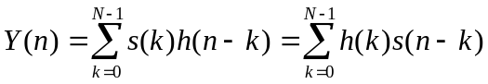 (2-1)
式中N为信号采样点数。

2.2.1 频域快速卷积法实现数字脉压
脉冲压缩过程是对接收信号与匹配滤波器的脉冲响应求卷积的过程。由傅立叶变换的性质可知，时域卷积相当于频域相乘。这个过程可以表示为：
设输入离散信号为： 其傅里叶变换为：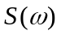
匹配滤波器脉冲响应为： 其傅里叶变换为：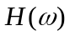
匹配滤波器输出为： 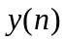 其傅里叶变换为：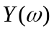
则对式(2．1)两边同时进行傅立叶变换可得：
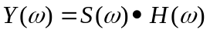 (2-2)
又因为：
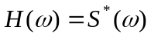 (2-3)
带入式(2-2)可得：
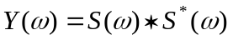 (2-4)
则输出为：
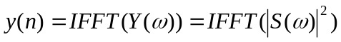 (2-5)

2.3 线性调频信号
线性调频矩形脉冲信号的复数表达式为：
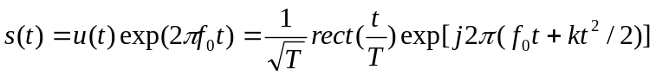 (2-6)
其中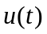为信号复包络：
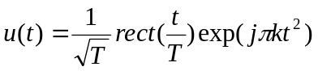 （2-7）
式中T为脉冲宽度，由(2-6)得，信号的瞬时频率可写成：
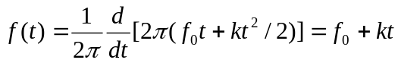 (2-8)
瞬时频率与时间成线性关系，因此称为线性调频信号。其中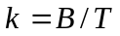称为调频斜率，B为调频带宽，即信号的宽度。

2.3.1 线性调频信号的频谱特性
由式(2-7)其频谱U(f)经整理可得：
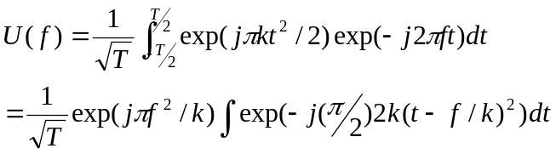 (2-9)

2.3.2 线性调频信号的脉冲压缩
线性调频脉冲发射信号具有抛物线式的非线性相位谱且TB>>1,具备了实现脉冲压缩的前提条件，为了实现压缩，在接收机中设置一个与发射信号“共轭匹配”的压缩网络。线性调频脉冲的基本原理可用图2.1说明。
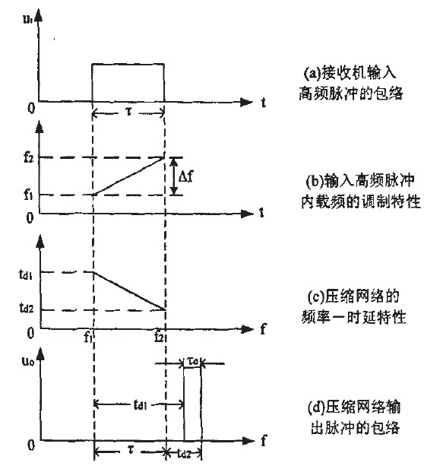
图2.1 线性调频脉冲压缩的基本原理
图2.1(a),(b)表示接收机输入信号，脉冲宽度为，载频由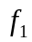到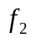线性增长变化，调制频偏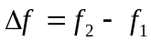，调制斜率 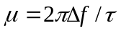。图2.1(c)为压缩网络的频率一时延续特性也按线性变化。因此，线性调频信号低频分量()最先进入网络，延时最长为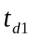，相隔脉冲宽度的高频分量()最后进入网络，延时最短为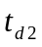。这样，线性调频信号的不同频率分量，几乎同时从网络输出，压缩成单一载频的窄脉冲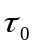，其理想输出信号包络如图2.1(d)所示。
线性调频信号的脉冲压缩是通过匹配滤波器得到的，如果输入信号的频率特性为：
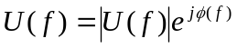 (2-10)
那么匹配滤波器的频率特性应满足下式：
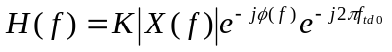 (2-11)
若令：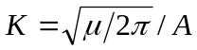 (2-12)
则可得：
(2-13)
上式中压缩滤波器的群延迟特性(频率-延时特性)为：
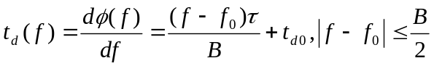 (2-14)
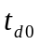是与滤波器物理实现有关的一个附加延时。
可得线性调频脉冲压缩滤波器的输出信号为：
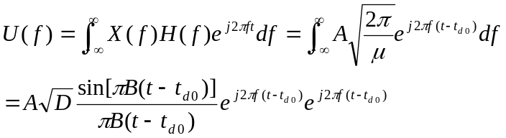 (2-15)
实际情况下取实信号表示为：
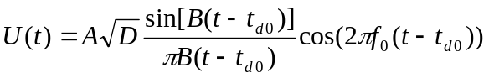 (2-16)
当输入信号 的多普勒效率时，匹配滤波器的输出表达式为：
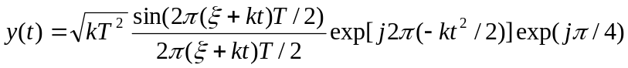 (2-17)
上式说明当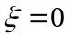时，输出脉冲具有sinc函数型包络，-4dB主瓣宽度为1/B，第一旁瓣高度约为-13.4dB，其他旁瓣随其主瓣的间隔x按1/x的规律衰减，旁瓣零点间隔为1／B。如果输入脉冲幅度为1，且匹配滤波器在通带内传输系数为1，则输出脉冲幅度为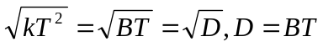，D=BT表示输入脉冲和输出脉冲的宽度比，称为压缩比。当时，sinc函数包络将产生位移，引起测距误差，同时输出脉冲幅度略有下降。

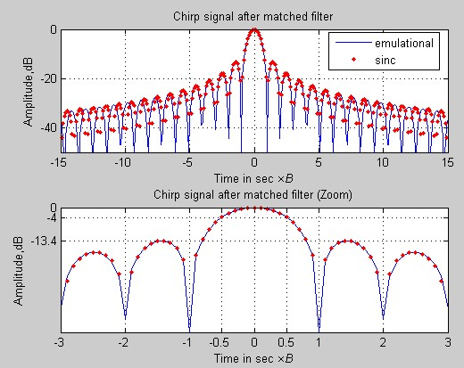
图2.2 线性调频信号的匹配滤波器输出

第三章 动目标MTD技术
MTD属于带通滤波，其实是一组窄带滤波器组，由于进入每个滤波器通带之内的噪声和杂波较少，因此每个滤波器输出端的杂波改善因子较高(靠近杂波谱附近的滤波器除外)。对于MTD滤波器组中的一个滤波器来说，该滤波器对于其通带之内的目标接近于最佳滤波器。另外，为了防止杂波(主要为地杂波)由滤波器的旁瓣进入滤波器而影响杂波改善因子的提高，在MTD滤波器之前通常加MTI处理，同时还需要对MTD的每个滤波器进行加权，使其副瓣“电平”较低，这样滤波器的杂波改善因子就提高。

3.1 杂波特性
地物杂波和气象杂波是两类有代表性的杂波，它们在雷达的整个作用距离上都有可能出现，在较近的作用距离上，地物杂波是主要因素，它在距离上的分布不均匀，可能成片出现，也可能点状片状出现，相邻分辨单元的地物杂波幅度可能相差很大。气象杂波的多普勒频移是由所在区域的风引起的，分布较为均匀。一般而言地杂波的强度要远大于气象杂波。
常用的杂波模型是根据杂波的一次和二次统计规律建立的，杂波时间序列是符合一定条件的相关随机过程。下面用频域方法来生成高斯谱的杂波数据
设给定的杂波的功率谱分布：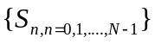
比如高斯型的杂波功率谱为：
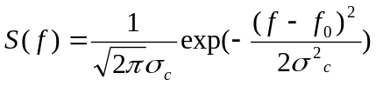 (3-1)
其中，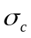为则由天线扫描引起的杂波谱展宽。
给它增加随机相位序列：
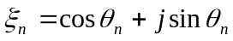 (3-2)
其中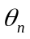是在[0,2]上的均匀分布的随机变量。则所求杂波在频域的表示为：
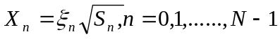 (3-3)
对上式进行傅里叶反变换，得到的时间序列：
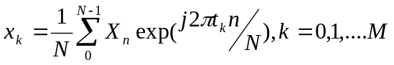 (3-4)
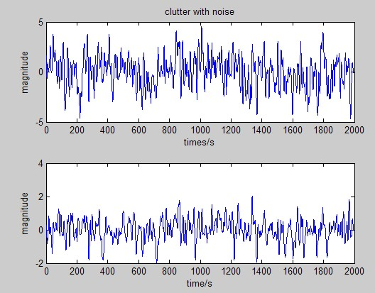
图3.1 杂波仿真数据
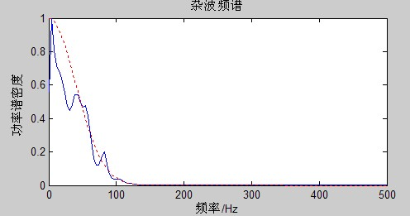
3.2 杂波的频谱

3.2 多普勒滤波器组设计
要对回波相参脉冲串做匹配滤波，必须知道目标的多普勒频移以及天线扫描对脉冲串的调制作用。在实际工作中，多普勒频移是未知的，因此需要采用一组相邻且部分重叠的滤波器组，覆盖整个多普勒范围，这就是多普勒滤波器组。其特性如图3．1所示。
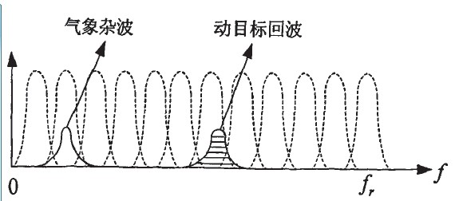
图3.3 多普勒滤波器组的特性
MTD是一组部分重叠的多普勒滤波器来实现的，多普勒滤波器组可以用FIR横向滤波器来实现，具有N个输出的横向滤波器(N个脉冲)，经过各脉冲不同的加权求和后，可以做成N个相邻的窄带滤波器组。该滤波器组的频率覆盖范围从0到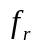，其实现框图如图3.4所示，频率响应如图3.5所示。
FIR横向滤波器有N-1个延迟线，每个延迟线的延迟时间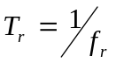。设在N个输出端头的加权值为：

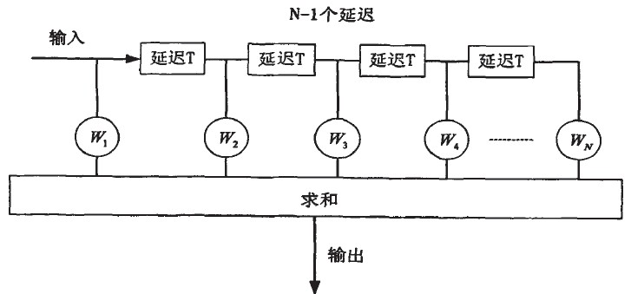
图3.4 FIR横向滤波器组成
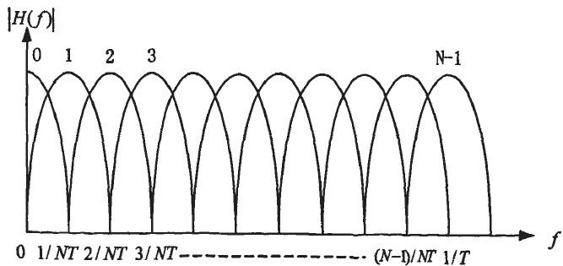
图3.5 滤波器的响应

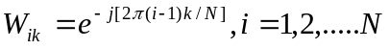 (3-5)
式中i表示第i个抽头，k表示从0到N-1的 ，每一个k值对应一组不同的加权值，相应的对应一个不同的多普勒滤波器响应，由k表示的N个滤波器组成滤波器组，图3.5所示为按式(3-5) 加权所得标记k的滤波器响应。用横向滤波器按式(3-5)加权的脉冲响应为：
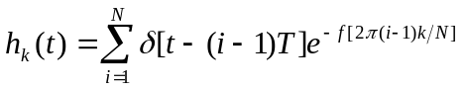 (3-6)
其频率响应为：
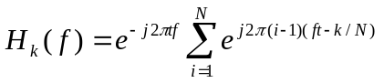 (3-7)
滤波器振幅特性是频率响应取幅值，即
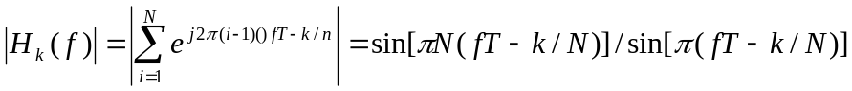 (3-8)
滤波器峰值产生于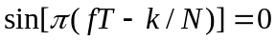或者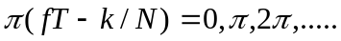 ；k=0时，滤波器峰值位置为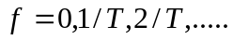，即该滤波器的中心位置在零频率以及重复频率的整数倍处，这个滤波器对地杂波没有抑制能力。当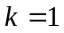时，峰值响应产生在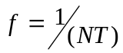以及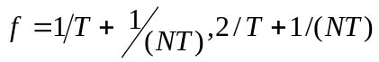等等，对于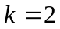，峰值响应时的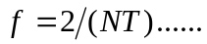依次类推。因而每一个k值决定一个独立的滤波器响应，全部的滤波器响应覆盖了从零到的频率范围。

第四章 恒虚警检测技术
雷达系统通常要求能够在比热噪声更为复杂和不确知的背景环境中检测目标的存在并保持给定的虚警概率，为此必须采用自适应门限检测电路。在没有(感兴趣的)目标存在时，利用自动检测电路来估测接收机的输出，以保持一个恒虚警率的系统便称为恒虚警率(Constant False Alarm Rate，CFAR)系统。
从噪声中检测信号的理论会经常用到概率密度函数，表示噪声的统计分布。窄带滤波器输出噪声的包络服从瑞利分布，噪声经线性包络检波后，检波器的输出信号幅度也服从瑞利分布，其概率密度函数为：
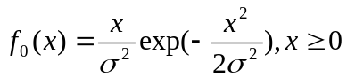 (4-1)
其中，x为检测输出包络的幅度，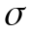为干扰噪声的标准差。
如果检测门限为，当包络幅度超过门限时，判断为存在目标，则噪声包络幅度超过门限的概率：
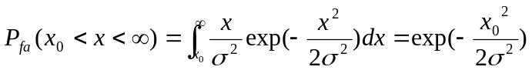 (4-2)
这样，当固定门限检测时(不变)，由于接收信号中只有噪声分量，当干扰强度(变化)，会引起虚警率的变化。
如果按取归一化，令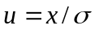，则(4-1)可 表示为：
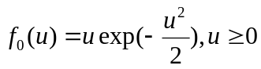 (4-3)
很显然，变量的分布与噪声强度无关。这样对用门限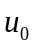就不会因噪声强度改变而引起虚警概率的变化，能够控制虚警率，实现恒虚警率为：
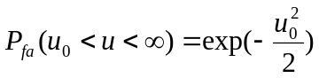 (4-4)
所以CFAR的关键就是求出标准差，并进行归一化处理。

视频
积累
求模
取对数
过门限
检测
原始视
频输出

休止期取样均值

图4.1 噪声CAFR检测原理框图
图4.1所示为脉冲多普勒雷达中噪声CFAR恒虚警检测的典型结构，首先对距离单元的视频回波信号进行叠加，也就是相参积累脉冲后的零通道(MTD的零通道)，对零通道进行求模取对数后就可以做简单的噪声环境CFAR。因为是低门限虚警检测，取雷达发射机休止期的几十个A／D采样数据的均值作为噪声门限进行过门限检测，由于没有经过杂波抑制处理，所以该方法可以真实反映地杂波、气象杂波以及干扰等背景环境。

第五章 雷达系统的各分块的仿真

5.1 雷达系统的框图
模拟雷达产生的线性调频信号
模拟目标产生的回波串
系统噪声
总回波
脉冲压缩
MTI
MTD

图5.1 雷达系统的系统框图

5.2 各模块仿真结果

5.2.1 系统摘要
该雷达系统是分别模拟一个雷达和三个目标，雷达分别向目标发射线性调频信号，得到反馈的目标回波串，与系统噪声相加就产生了总的回波信号。并且对这些信号进行脉压、MTI、MTD处理，从而得到需要的的信号。

5.2.2 模拟雷达产生的线性调频信号
首先模拟一个用来发射与接收信号的雷达，其代码与产生参数如下：

>>C=3.0e8;
RF=3.140e9;
>> >Lambda=C/RF;
>> PulseNumber=32;
>> BandWidth=1.0e6;
>> TimeWidth=50e-6;
>> PRT=1024e-6;
>> PRF=1/PRT;
>> Fs=4.0e6;
>> NoisePower=-12;
>> T=PRT;
>> t=0:1/Fs:T-1/Fs;
>> a=C/2/Fs;
>> ttt=(1:4096)*37.5;
>> caiyangdian=3.75;
>> SampleNumber=fix(Fs*PRT);
>> TotalNumber=SampleNumber*PulseNumber;
>> number=fix(Fs*TimeWidth);
>> if rem(number,2)~=0
number=number+1;
end
>> for i=-fix(number/2):fix(number/2)-1;
Chirp(i+fix(number/2)+1)=exp(j*(pi*(BandWidth/TimeWidth)*(i/Fs)^2));
end
>> coeff=conj(fliplr(Chirp));
>> sref_f=fft(coeff,8192);

5.2.3 模拟目标产生的回波串
首先模拟三个目标，其参数和产生代码如下：

TargetNumber=3;
SigPower(1:TargetNumber)=[5,3,1];
TargetDistance(1:TargetNumber)=[35000,53000,69000];
DelayNumber(1:TargetNumber)=fix(Fs*2*TargetDistance(1:TargetNumber)/C);
TargetVelocity(1:TargetNumber)=[0,30,10];
TargetFd(1:TargetNumber)=2*TargetVelocity(1:TargetNumber)/Lambda;
SignalAll=zeros(1,TotalNumber);
for k=1:TargetNumber
SignalTemp=zeros(1,SampleNumber);
SignalTemp(DelayNumber(k)+1:DelayNumber(k)+number)=sqrt(SigPower(k))*Chirp;
Signal=zeros(1,TotalNumber);
for i=1:PulseNumber
Signal((i-1)*SampleNumber+1:i*SampleNumber)=SignalTemp;
end
FreqMove=exp(j*2*pi*TargetFd(k)*(0:TotalNumber-1)/Fs);
Signal=Signal.* FreqMove;
SignalAll=SignalAll+Signal;
end

5.2.4 系统噪声
由于以上产生的回波信号是接近于理想情况下的信号，与实际接收的信号有很大差异，因此需要模拟一个系统噪声来使信号接近于现实情况的信号。系统噪声的产生代码如下：
SystemNoise=1.8*(normrnd(0,10^(NoisePower/10),1,TotalNumber)+j*normrnd(0,10^(NoisePower/10),1,TotalNumber));

5.2.5 总回波
将以上得到的模拟目标回波串与系统噪声相加就可以得到雷达接收的总回波。产生代码如下：
>> Echo=SignalAll+SystemNoise;
>> plot(real(Echo(1:4096)));title('一个脉冲周期的回波信号');
>> xlabel('采样点数');
>> ylabel('幅度');
程序运行结果如下：
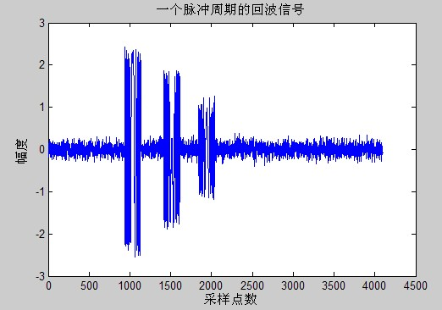

5.2.6 脉冲压缩
在进行脉冲压缩处理之前，首先要获得相应于雷达发射信号的脉冲压缩系数。在实际工程中，对脉冲压缩的处理往往是在频域实现的，因为这样可以利用FFT算法提高计算速度，然后将雷达回波与匹配滤波器的频域响应相乘，在经过IFFT变换，从而得到脉冲压缩处理的结果。
程序如下所示：
a=Echo(1:4096);
ss1=fft(a);
signal_1=[zeros(1,floor(4096/4)),ss1(ceil(4096/2+1:4096)),zeros(1,floor(4096/4))];
signal_range_match=[zeros(1,ceil(4096/2)-ceil(length(Chirp)/2)),Chirp,zeros(1,4096/2-ceil(length(Chirp)/2))];
b=(ifft(ss1.*conj((fft(fftshift(signal_range_match))))));
figure,plot(abs(b));
title('脉冲压缩结果');
xlabel('采样点数');
ylabel('幅度');
figure,plot(ttt,abs(b));
title('脉冲压缩结果');
xlabel('距离（m）');ylabel('幅度');

程序运行结果如下：
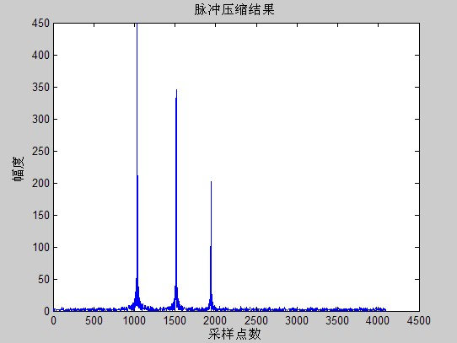
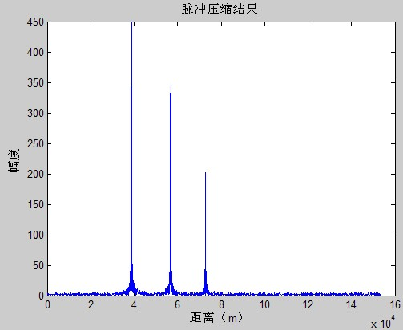

5.2.7 MTI
MTI可以对消静止目标与最低目标，可以有效地抑制杂波。采用滑动对消，其表达式为。
其程序如下所示：

function [I,Q]=mti(zI,zQ,M,m)
for n=1:m-1
I(n,1:M/4)=zI(n+1,1:M/4)-zI(n,1:M/4);
Q(n,1:M/4)=zQ(n+1,1:M/4)-zQ(n,1:M/4);
end
z=sqrt(I(1,:).^2+Q(1,:).^2);
figure(7);
plot(z(1,1:M/4));
title('MTI后波形');
return

程序运行结果如下所示：
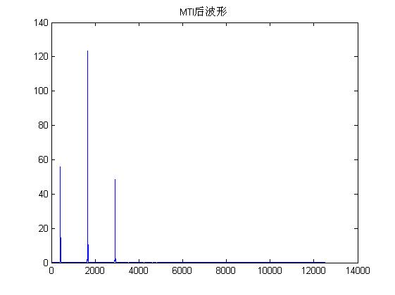

5.2.8 MTD(动目标检测)
MTD可以区分不同速度的目标，具有测速的作用。
其程序如下所示：
clear;
clc;
close all;
fr=1.6e3;%脉冲重复频率
tr=1/fr;%脉冲重复周期
fs=1e6;%采样频率
ts=1/fs;%采样周期

f_doppler=800;%多普勒频率

t=0:1/fs:tr-1/fs;%一个脉冲重复时间轴

x=ones(1,2);%回波中目标的回波

n=length(x);
N=fs/fr;
x_1=[zeros(1,120),x,zeros(1,N-120-n)];%一个脉冲回波
x_18=repmat(x_1,1,18);%18个脉冲回波,其中两个为填充脉冲,一个相关处理间隔为16*tr
t_18=(0:length(x_18)-1)*ts;
s_doppler=exp(j*2*pi*f_doppler*t_18);%多普勒调制信号
%s_doppler=cos(2*pi*f_doppler*t_18);%多普勒调制信号
randn('state', sum(100*clock));%Initialize randn to a different state each time
s_noise_i=0.1*randn(1,length(s_doppler));
randn('state', sum(100*clock));%Initialize randn to a different state each time
s_noise_q=0.1*randn(1,length(s_doppler));
y=x_18.*s_doppler+s_noise_i+s_noise_q*j;%附带多普勒的动目标回波
%y=x_18;
subplot(211)
plot(t_18,real(y));
subplot(212)
plot(t_18,imag(y));
%%%%%%%%%%%%%%固定杂波对消处理%%%%%%%%%%%%%%%%%%%%
yt=reshape(y,length(y)/18,18)';
for i=1:16
s_mti(i,:)=yt(i,:)+yt(i+2,:)-2*yt(i+1,:);%三脉冲对消
% s_mti(i,:)=yt(i,:)-yt(i+1,:);%两脉冲对消
end
% s_mti=s_mti/max(max(s_mti));
% s_mti=yt(1:16,:);
%%%%%%%%%%%%%%%%%%%%采用FFT进行MTD处理%%%%%%%%%%%%%%%%%%%%%%%%%%%%%%
M=16;
L=length(s_mti);
for i=1:L
s_temp=s_mti(:,i);%不加权
% s_temp=s_mti(:,i).*hamming(M);%Hamming 加权FFT
% s_temp=s_mti(:,i).*chebwin(M);%切比雪夫 加权FFT
s_mtd(:,i)=fft(s_temp,M);
end;
figure
t=0:ts:(length(s_mtd)-1)*ts;
subplot(241),plot(t,abs(s_mtd(1,:))),title('（第0通道）');
subplot(242),plot(t,abs(s_mtd(2,:))),title('（第1通道）');
subplot(243),plot(t,abs(s_mtd(3,:))),title('（第2通道）');
subplot(244),plot(t,abs(s_mtd(4,:))),title('（第3通道）');
subplot(245),plot(t,abs(s_mtd(5,:))),title('（第4通道）');
subplot(246),plot(t,abs(s_mtd(6,:))),title('（第5通道）');
subplot(247),plot(t,abs(s_mtd(7,:))),title('（第6通道）');
subplot(248),plot(t,abs(s_mtd(8,:))),title('（第7通道）');
figure
subplot(241),plot(t,abs(s_mtd(9,:))),title('（第8通道）');
subplot(242),plot(t,abs(s_mtd(10,:))),title('（第9通道）');
subplot(243),plot(t,abs(s_mtd(11,:))),title('（第10通道）');
subplot(244),plot(t,abs(s_mtd(12,:))),title('（第11通道）');
subplot(245),plot(t,abs(s_mtd(13,:))),title('（第12通道）');
subplot(246),plot(t,abs(s_mtd(14,:))),title('（第13通道）');
subplot(247),plot(t,abs(s_mtd(15,:))),title('（第14通道）');
subplot(248),plot(t,abs(s_mtd(16,:))),title('（第15通道）');

程序运行结果如下所示：
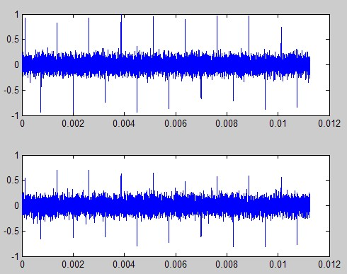
图1 动目标回波的实部和虚部
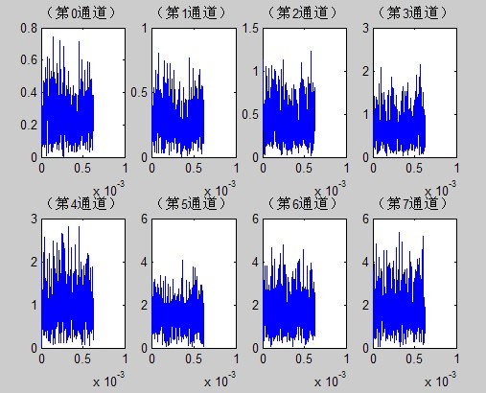
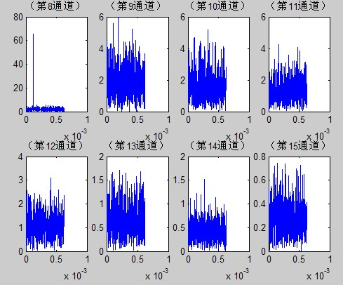
图2 多通道对动目标进行分析

